**华东师范大学期末考试试卷（A）答案及评分标准**

2022 — 2023 学年 第一学期

课程名称： 计算机网络

学生姓名：_________________ 学 号：___________________

专 业： 软件工程学院 年级/班级：__________________

课程性质：公共必修、公共选修、**专业必修**、专业选修

|  |  |  |  |  |  |
| --- | --- | --- | --- | --- | --- |
| 一 | 二 | 三 | 四 | 总分 | 阅卷人签名 |
|  |  |  |  |  |  |

**注意：1、考试时间为120分钟，考试形式为：闭卷**

**2、答案全部做在答题纸上**

1. **考试完毕后，试卷和答题纸全部上交**
2. **单项选择题（本大题共15小题，每小题2分，共30分)**

1. 路由选择协议位于（ C ）。

　　A. 物理层 B. 数据链路层 C. 网络层 D.传输层

2. 光纤通信中使用的复用方式是（ B ）。

A、时分多路 B、波分多路 C、频分多路 D、码分多路

3. 网络层中的数据传输基本单位是（ C ）。

　　A、比特 B、数据帧　 　C、分组 D、报文

4. 用户A与用户B通过卫星链路通信时，传播延迟为270ms，假设数据速率是64Kb/s，帧长4000bit，若采用停等协议进行通信，则最大链路利用率为（ A ）。

A、0.104 B、0.116 C、0.188 D、0.231。  
5. 在OSI 参考模型中，实现端到端的应答、分组排序和流量控制功能的协议层是（ C ） 。

A、数据链路层 B、网络层 C、传输层 D、应用层

6. 若采用回退N帧ARQ协议进行流量控制，帧编号为7位，则发送窗口的最大长度为（ B ）。

A、128 B、127 C、8 D、7

7. 以太网中如果发生介质访问冲突，按照二进制指数后退算法决定下一次重发的时间，使用二进制后退算法的理由是（ D ）。

A、这种算法简单

B、这种算法执行速度快

C、这种算法与网络的规模大小无关

D、这种算法考虑了网络负载对冲突的影响

8. 使用海明码进行前向纠错，如果冗余位为4 位，那么信息位最多可以用到（ D ）位。

A、6　 　B、7　 　C、8　 　D、11

9. 设信号的波特率为600Baud，采用幅度－相位复合调制技术，由4种幅度和4种相位组成16 种码元，则信道的数据率为（ B ） 。

A、600b/s B、2400 b/s C、4800 b/s D、9600 b/s  
10. 若信息码字为11100011，生成多项式G（X）=X5+X4+X+1，则计算出的CRC 校验码为（ B ）。

A、01101 B、11010 C、 001101 D、0011010

11. 内部网关协议RIP 是一种广泛使用的基于（ B ） 的协议。

A、链路状态算法 B、距离矢量算法 C、集中式路由算法 D、固定路由算法

12. 四次握手方法用于（ B ）。

A、传输层连接的建立　　 B、传输层连接的释放

C、传输层的重复检测　 　D、传输层的流量控制

13. 以下给出的地址中，属于子网192.168.15.19／28 的主机地址是（ A ）。

A、192.168.15.17 B、192.168.15.14 C、192.168.15.16 D、192.168.15.31

14. IP地址为 145.110.0.0 的B类网络，若要切割为9个子网，而且都要 连上Internet，请问子网掩码设为（ D ）。

　　A、255.0.0.0 B、255.255.0.0

　　C、255.255.128.0 D、255.255.240.0

15. 不使用面向连接传输服务的应用层协议是（ D ）。

A、SMTP B、FTP C、HTTP D、SNMP

**二、填空题（每空1分，共15分）**

1. 有两种基本的差错控制编码，即 检错码 和纠错码，在计算机网络和数据通信中广泛使用的一种纠错码为 海明码 。
2. 若数据帧的数据段中出现比特串“010111110”，则比特填充后的输出为____0101111100________。
3. 超五类非屏蔽双绞线由 4 对导线组成。
4. CSMA/CA 是IEEE 802.11无线局域网的MAC子层协议，主要用于解决无线局域网的信道共享访问问题。
5. 下图所示的信号调制方式中，（a）是 振幅 调制，（b）是 频率 调制。

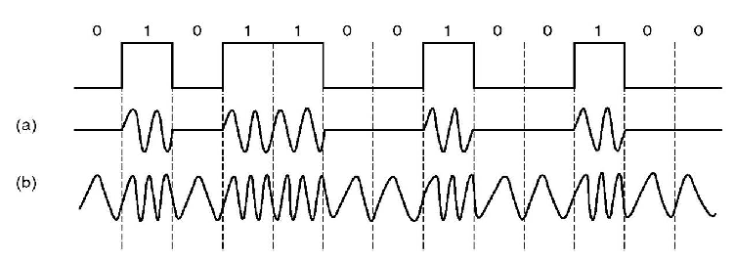

1. 将IP数据报头中的私有IP地址转换为公网IP地址的协议是 NAT 。
2. 当TCP实体要建立连接时，其段头中的SYN标志设置为 1 。
3. IEEE802.3规定了一个数据帧的长度为__64__字节到__1518__字节之间。
4. 无类别域间路由（CIDR）技术有效的解决了路由缩放问题。使用CIDR技术把4个网络　　C1：192.24.0.0/21　　C2：192.24.16.0/20　　C3：192.24.8.0/22　　C4：192.24.34.0/23汇聚成一条路由信息，得到的网络地址是 192.24.0.0/18 。
5. 常用的IP地址有A、B、C三类，128.11.3.31是一个____B_____类IP地址，其网络标识（netid）为____128.11____，主机标识（hosted）为___3.31_____。

**三、计算题（本大题共6小题，共40分）**

1. （6分）如果主机A到主机B相距3000km，信道的传输速率为1Mbps，信号传播速率为200km/ms，发送的数据帧和确认帧长都为64字节。A 和B之间采用回退N帧协议（协议5）或选择性重发协议（协议6）进行差错控制和流量控制。请回答以下问题：

（1）要使信道的利用率达到最高，如果采用协议5，帧序号应该为多少位？

（2）要使信道的利用率达到最高，如果采用协议6，帧序号应该是多少位？

答：（2分）发送一个帧至收到该帧的确认所需要的时间T为2*(64*8/1M+3000km/200)=2*(0.512ms+15ms)=2*15.512=31.024ms，在31.024ms中可以发送的帧数为60.6。

（1）（2分）用协议5，序号为6位

（2）（2分）用协议6，序号为7位

1. （6分）某接收端收到16位海明码为0x8a10 ，试分析发送端发送的原始数据为多少？（假设海明码中不会出现多于1位错，位置从左至右递增编号）

答：

第 1 位校验第 1, 3, 5, 7, 9, 11 ，13，15位（非偶检验码）（1分）

第 2 位校验第 2, 3, 6, 7, 10, 11，14，15 位（非偶检验码）（1分）

第 4 位校验第 4, 5, 6, 7, 12，13，14，15 位（非偶检验码）（1分）

第 8 位校验第 8, 9, 10, 11, 12，13，14，15 位（非偶检验码）（1分）

第 16 位校验第 16位（偶检验码）（1分）

故，第1+2+4+8=15位有错，因此正确的海明码为：1000 1010 0001 0010，发送的原始数据为：0101 0001 001（1分）

1. （6分）一台TCP机器正在通过一条1Gbps的信道发送满窗口的65535字节数据，该信道的单向延迟时间为10毫秒。试问可以达到的最大吞吐量是多少？线路的效率是多少？

答：RTT=单向时延*2=20ms (2分)

吞吐量= 65536*8/RTT=26.214 Mbps (2分)

线路效率=26.214 Mbps/1Gbps = 2.6214% (2分)

1. （6分）一个1km长的10Mbps的CSMA/CD局域网（不是802.3），其传播速度为200米/微秒。数据帧长度是256位，其中包括用于帧头、校验和以及其他开销的32位。传输成功后的第一个时隙被留给接收方，用来捕捉信道并发送一个32位的确认帧。假设没有冲突发生，试计算有效数据率（不包括开销）是多少？

答：

首先计算信号在信道上的RTT,得RTT=10μsec.因此,可以认为slot的长度也是10μsec.对于无冲突的一次传输过程,有以下几步:

* 发送方监听一个完整的slot,确认信道空闲,准备发送帧,用时10μsec;
* 发送方发送帧,用时25.6μsec;
* 等待该帧完全到达接收方,用时5μsec;
* 接收方也要监听一个完整的slot,确认信道空闲,准备发送ack,用时10μsec;
* 接收方发送ack帧,用时3.2μsec;
* 等待该帧完全到达发送方,用时5μsec.

上面6个时间相加总和是58.8μsec,（4分）

这期间总共发送的有效数据为224bit,（1分）

计算有效数据率得3.8Mbps（1分）

1. （6分）某通信子网拓扑结构如下图所示，采用链路状态路由算法，试分析路由器X的路由表并填写下表。

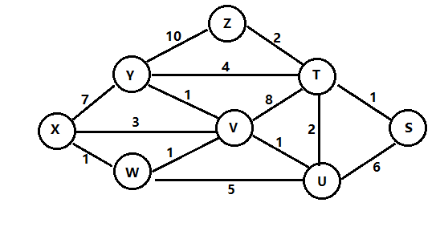

|  |  |  |
| --- | --- | --- |
| 目的 | 下一跳 | 代价 |
| S | (1) | (2) |
| T | (3) | (4) |
| U | (5) | (6) |
| V | (7) | (8) |
| W | W | 1 |
| Y | (9) | (10) |
| Z | (11) | (12) |

答：

|  |  |  |
| --- | --- | --- |
| 目的 | 下一跳 | 代价 |
| s | W | 6 |
| t | W | 5 |
| u | W | 3 |
| v | W | 2 |
| w | W | 1 |
| y | W | 3 |
| z | W | 7 |

1. （10分）如下所示网络中有CS和EE两个以太局域网，并已分别为部分主机和路由器接口分配了IP地址。Mac1-Mac40以及E1-E2分别为主机以及路由器端口的MAC地址，Hcs-1向Hcs-2发送了数据帧F1，Hcs-1向Hee-1发送了数据帧F2。请回答下列问题。

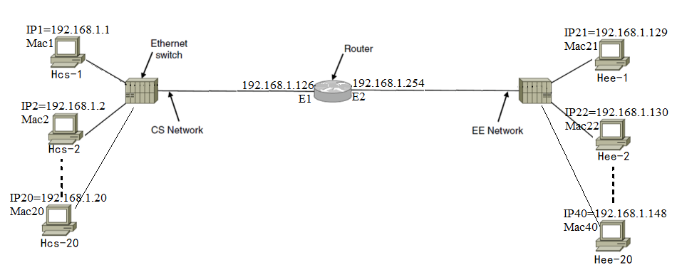

1. CS、EE以太局域网的广播地址和子网地址分别是什么？
2. 填写下表

|  |  |  |  |  |
| --- | --- | --- | --- | --- |
| 数据帧 | 源IP地址 | 源MAC地址 | 目的IP地址 | 目的MAC地址 |
| 以太网CS中的F1 | IP1 | （1） | IP2 | （2） |
| 以太网CS中的F2 | IP1 | （3） | IP21 | （4） |
| 以太网EE中的F2 | IP1 | （5） | IP21 | （6） |

答：

（1）

CS以太局域网广播地址为192.168.1.127，EE以太局域网广播地址为192.168.1.255。

CS以太局域网的子网地址为192.168.1.0/25，EE以太局域网的子网地址为192.168.1.128/25。（4分）

（2）（6分）

|  |  |  |  |  |
| --- | --- | --- | --- | --- |
| 数据帧 | 源IP地址 | 源MAC地址 | 目的IP地址 | 目的MAC地址 |
| 以太网CS中的F1 | IP1 | Mac1 | IP2 | Mac2 |
| 以太网CS中的F2 | IP1 | Mac1 | IP21 | E1 |
| 以太网EE中的F2 | IP1 | E2 | IP21 | Mac21 |

**四、分析题（共15分）**

1、（15分）TCP拥塞窗口cwnd大小与RTT的关系如下表所示：

|  |  |  |  |  |  |  |  |  |  |  |  |  |  |
| --- | --- | --- | --- | --- | --- | --- | --- | --- | --- | --- | --- | --- | --- |
| cwnd | 1 | 2 | 4 | 8 | 16 | 32 | 33 | 34 | 35 | 36 | 37 | 38 | 39 |
| RTT | 1 | 2 | 3 | 4 | 5 | 6 | 7 | 8 | 9 | 10 | 11 | 12 | 13 |
| cwnd | 40 | 41 | 42 | 21 | 22 | 23 | 24 | 25 | 26 | 1 | 2 | 4 | 8 |
| RTT | 14 | 15 | 16 | 17 | 18 | 19 | 20 | 21 | 22 | 23 | 24 | 25 | 26 |

1. 试画出拥塞窗口与RTT的关系曲线 （2分）
2. 指明TCP工作在慢启动阶段的时间段（2分）
3. 指明TCP链接拥塞避免阶段的时间段（2分）
4. 在RTT=16、RTT=22之后发送方是通过收到的三个重复的确认还是通过超时检测到丢失了报文段？（2分）
5. 在RTT=1，RTT=20和RTT=26时，阈值ssthresh分别被设置为多大？（3分）
6. 在RTT等于多少时发送出第80个报文段？（2分）
7. 假定在RTT=26之后收到了三个重复的确认，因而检测出了报文段的丢失那么拥塞窗口cwnd和阈值ssthresh应设置为多大？（2分）

答：

（1）(2分)

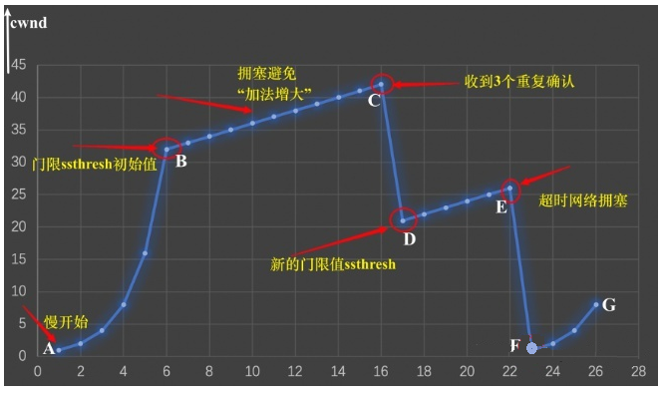

（2）

A点到B点，F点G点，是慢开始阶段。即[RTT=1,RTT=6](1分)

，[RTT=23,RTT=26](1分)

（3）

B点到C点，D点到E点，是拥塞避免阶段。即[RTT=6,RTT=16](1分)

，[RTT=17,RTT=22](1分)

（4）

RTT=16，是C点处，是收到了三个确认ACK；(1分)

RTT=22，是E点，是发送方通过超时检测到丢失了报文段(1分)

（5）

RTT=1，阈值ssthresh是32(1分)

RTT=20时，阈值ssthresh是21(1分)

RTT=26时，阈值ssthresh是13(1分)

（6）

RTT=7，发送了第80个报文段(2分)

（7）

拥塞窗口cwnd设置为4(1分)；阈值ssthresh应设置为4(1分)。